NJOFTIM I FITUESIT (I PERMBLEDHUR)
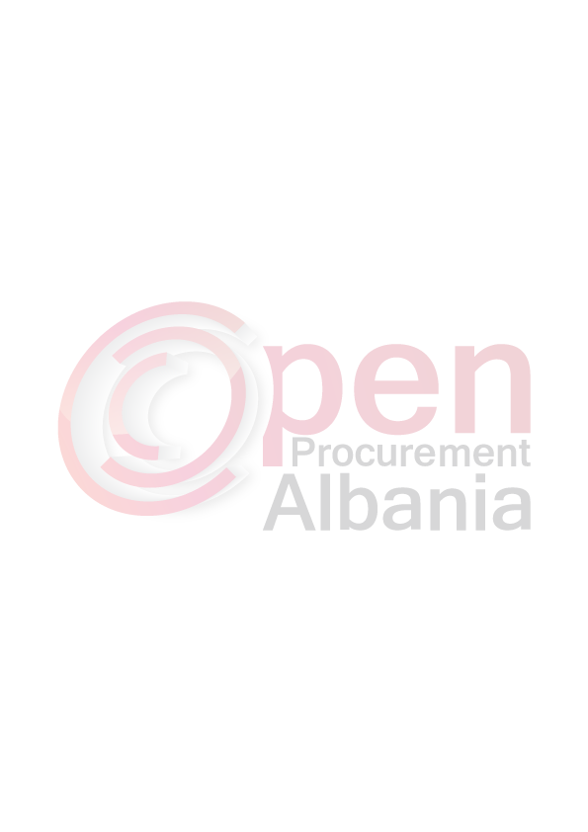
BASHKIA SARANDE
Autoriteti kontraktor, Bashkia Sarande Adresa , rruga “Abedin Dino”, lagjia nr 2, Sarande, Nr. Tel. 0852222380
Lloji i procedures se prokurimit: Procedure Kerkese per Propozim
Burimi i Financimit : Nga te ardhurat e Bashkise.
Objekti i prokurimit:(n.q.s. ka lote i ndare sipas loteve)
Blerje Fruta- Perime per Kopshtet dhe cerdhen 2016

Fondi limit: (n.q.s. ka lote i ndare sipas loteve)
me fondin limit (pa T.V.SH) 1.726.000 (nje milion e shtateqind e njezet e gjashte mije)| Leke

Vlera e shpallur fituese : (n.q.s. ka lote i ndare sipas loteve)
me fondin limit (pa T.V.SH) 1.725.800 (njemilion e shtateqind e njezet e pese mije e teteqind|) Leke

Data e zhvillimit te tenderit: 03/03/2016

Operatoret Ekonomik shpallur fitues, adresa,nipt:

Firma “M.B. KURTI” sh.p.k. Adresa: Lagja “Xhevdet Nepravishta” Rruga “Iljaz Ahmeti” Lushnje.
NIPT J64103483H

